Интеллектуальное путешествие в историю Дня народного единства

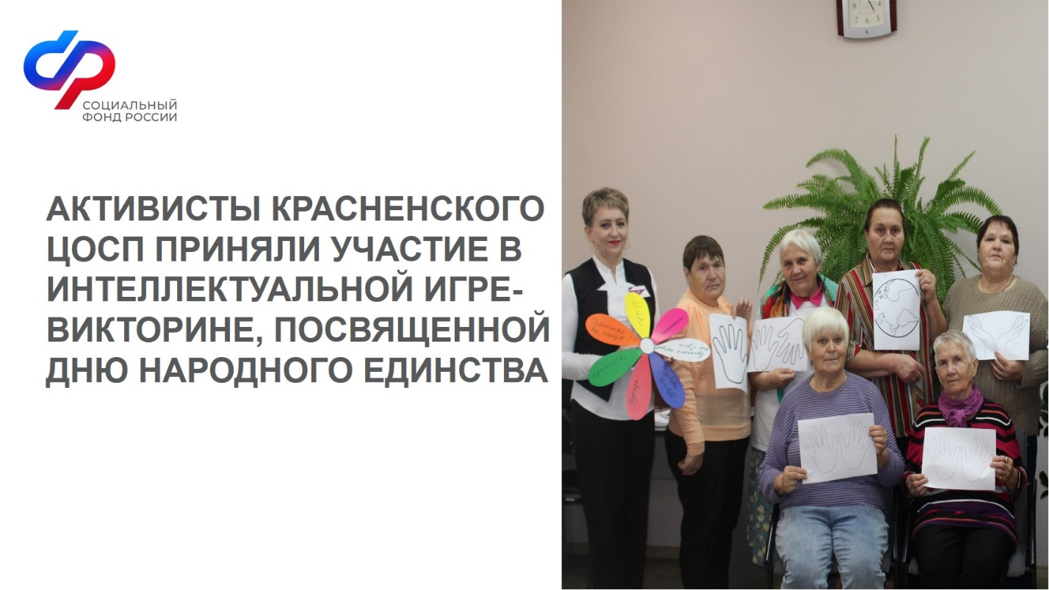
1 ноября 2025 года центр общения старшего поколения на базе клиентской службы в Красненском районе ОСФР по Белгородской области совместно с местным отделением партии «Единая Россия» провел увлекательную игру-викторину, приуроченную ко Дню народного единства. Для всех присутствующих это стало незабываемым путешествием в прошлое нашей Родины, наполненным историческими фактами и воспоминаниями о важных моментах национальной истории.
Участникам предложили окунуться в страницы прошлого, вспомнить ключевые события, героев и символы, связанные с Днем народного единства. Викторина охватывала широкий спектр исторических сведений, начиная от становления русской государственности и заканчивая подвигами наших предков, проявивших самоотверженность, патриотизм и верность отечественным ценностям.
Каждый участник имел возможность проверить свои знания, проявить эрудицию и пополнить багаж исторической информации. Вопросы викторины были разнообразны и интересны, позволяя гостям вновь ощутить значимость памяти о важнейших страницах отечественной истории.
По завершении игры все участники получили заслуженные награды и памятные подарки от члена штаба общественной поддержки партии «Единая Россия» Светланы Суровцовой. Ее теплые поздравления и добрые пожелания наполнили вечер особым настроением единения и благодарности за вклад наших предшественников в формирование современной России.
Игра-викторина оставила яркие впечатления у гостей вечера, подарила участникам приятные эмоции и пробудила живой интерес к изучению истории родного края и всей страны. Мероприятия такого формата играют важную роль в сохранении исторической памяти и формировании чувства патриотизма и гражданской ответственности среди разных возрастных групп.

